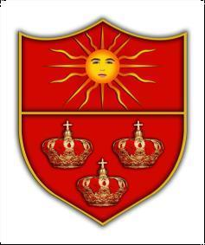 | MUNICIPIO DE CARTAGO VALLE DEL CAUCA Nit: 891.900.493.2 | PAGINA [1]
 |  | CÓDIGO: MAAD.103.64.1.1
 | COMUNICACIÓN OFICIAL | VERSIÓN: 5

BOLETÍN DE PRENSA No. 030
JULIO 04 DE 2023

PAGO A BENEFICIARIOS DEL PROGRAMA COLOMBIA MAYOR

La Secretaría de Desarrollo Social de Cartago informa que el pago del auxilio económico para los adultos mayores beneficiarios del Programa COLOMBIA MAYOR, inicia hoy 4 de julio de 2023 y finaliza el 17 de julio del mismo.

Este pago se realizará en todos los puntos Gane de Cartago, las personas que presenten inconvenientes con su pago deben acercarse a la oficina de la Unidad de Personas Mayores, ubicada frente a las instalaciones de la Alcaldía Municipal, en la calle 8 #6-11, horario de atención: 8:00 a.m. a 11:00 a.m. y de 2:00 p.m. a 5:00 p.m.

Oficina de Comunicaciones “Es Contigo Cartago” Alcaldía Municipal
Cartago, Valle del Cauca

